3.2.S.1.2 结构
- 结构式:
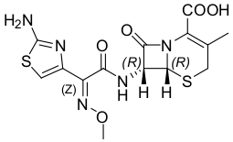

- 分子式：C₁₆H₁₆N₅NaO₇S₂
- 分子量: 分子量：477.44
- 立体构型：【6R,7R】
- 多晶型现象：【本品有多晶型现象，主要为无定形】

